Тема 1: Вычисление функции с помощью разложения в ряд

Цель работы: получить практические навыки разработки проектов для вычисления значения функции при помощи разложения в ряд (рядов Тейлора). Отработать навыки работы с отладчиком.
Задание 1
Разработанная программа предназначена для вычисления значения тригонометрической функции sin(x) путём её разложения в бесконечный степенной ряд (ряд Тейлора). Сумма ряда вычисляется с помощью цикла с неизвестным числом повторений (do...while). Итерации продолжаются до тех пор, пока абсолютная величина текущего члена ряда не станет меньше значения погрешности, введенной пользователем.
Для оптимизации быстродействия и исключения ошибок переполнения при вычислении факториалов и больших степеней, в программе применена рекуррентная формула. Каждый последующий член ряда вычисляется через предыдущий путем умножения на коэффициент перехода.
Это позволяет избежать использования ресурсозатратных методов (таких как Math.Pow), заменяя их простыми арифметическими операциями. В качестве итогового результата программа выводит:
- Эталонное значение функции, полученное с помощью встроенной библиотеки Math.Sin(x).
- Результат вычисления суммы ряда.
- Общее количество итераций (просуммированных членов ряда), потребовавшихся для достижения заданной точности.

Задание 2 Сервисные функции программы
Добавьте проверку:
- правильности ввода данных при нажатии клавиш клавиатуры в полях редактирования (используйте событие KeyPress);
- диапазона вводимых данных;
- контроль пустых полей ввода (заблокируйте кнопку «Вычислить», пока не будут введены все данные).

Вариант 4

Выполнение задания
- Математическая модель
Дано:
- x — аргумент функции,
- eps — допустимая погрешность.
Найти:
- mathResult — значение функции через встроенные методы;
- seriesResult — значение функции через разложение в ряд.
Связь:
(1) mathResult = sin(x);
(2) seriesResult = ∑_(n=0)^∞ (-1)^n x^(2n+1)/(2n+1)!, где
(3) a_n = (-1)^n x^(2n+1)/(2n+1)!;
(4) n: |a_n| ≤ eps.
Вместо формул (2) и (3) используем рекуррентные формулы (2) – (5):
(2*) seriesResult = ∑ a_n;
(3*) a_n = a_(n-1) · k, где k — коэффициент перехода;
(4*) k = a_n/a_(n-1) = ((-1)^n · x^(2n+1) · (2(n-1)+1)!)/((2n+1)! · (-1)^(n-1) · x^(2n-1)) = - x^2/(2n(2n+1));
(5*) a_0 = x (первый член ряда).

ОДЗ: -∞ < x < ∞ (для корректности -100 ≤ x ≤ 100); 0 < eps < 1
- Проектирование пользовательского интерфейса
Внешний вид проекта представлен на рисунке 1, значения измененных свойств компонентов представлены в таблице 1.
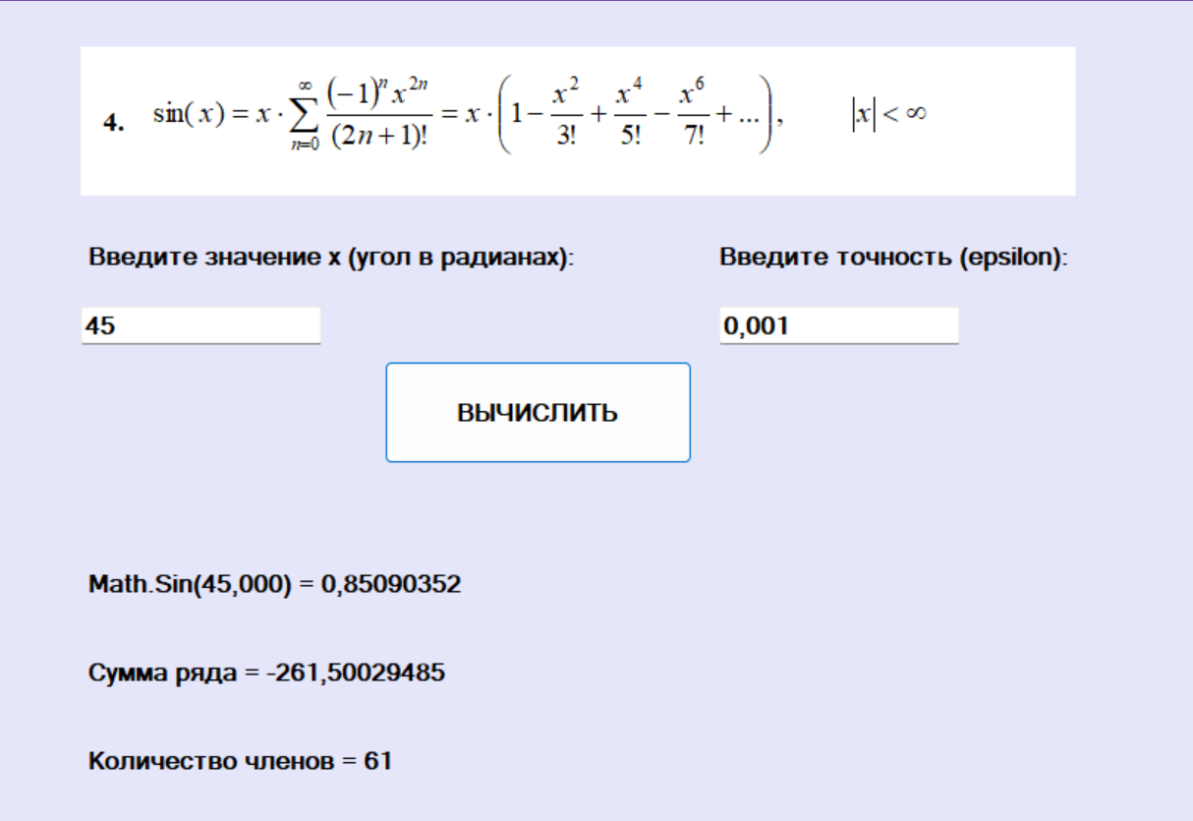
Label5

Label4

label3

textBox2
label2

button1

textBox1
label1

pictureBox1

Рис. 1
- Свойства компонентов формы
Таблица 1. Значения свойств, установленные на этапе конструирования интерфейса
Название компонента | Свойства | Значения
form1 | Text | «Вычисление синуса через ряд»
 | Font | Гарнитура: Microsoft Sans Serif1
 |  | Размер: 12
 |  | Начертание: полужирный
label1 | Text | «Введите значение x (угол в радианах):»
label2 | Text | «Введите точность (epsilon):»
textBox1, textBox2 | MaxLength | 12
label3 | Text | «»
 | FontColor | ControlText
Label4 | Text | «»
 | FontColor | ControlText
Label5 | Text | «»
 | FontColor | ControlText
button1 | Text | «Вычислить»
 | Enabled | False
pictureBox1 | Image | Practic_1.Properties.Resources.var_4
 | SizeMode | Zoom

- Сценарий использования программы
- Ввод значения аргумента x в текстовое поле textBox1. При вводе осуществляется проверка на корректность символов (разрешены цифры, одна запятая и знак «минус» в начале строки).
- Ввод значения допустимой погрешности eps в текстовое поле textBox2. Кнопка «Вычислить» остается заблокированной до тех пор, пока оба поля не будут заполнены.
- Нажатие на кнопку «Вычислить» (button1).
- Проверка введенных данных на соответствие заданному диапазону (аргумент x от -100 до 100, погрешностьeps от 0 до 1). В случае некорректного ввода — вывод сообщения об ошибке в label6.
- Вычисление эталонного значения функции mathResult (с помощью Math.Sin), накопление суммы ряда seriesResult в цикле и подсчет количества итераций count, необходимых для достижения заданной точности.
- Вывод полученных результатов на форму в соответствующие метки (label3, label4, label5).
- Возможность изменения входных данных и повторного запуска вычислений (возврат к пунктам 1– 3).
- Завершение работы программы путем закрытия окна формы.

- Код программы
Код модуля Form1.cs:
using System;
using System.Linq;
using System.Windows.Forms;

namespace project1
{
public partial class Form1 : Form
{
public Form1()
{
InitializeComponent();
}

/// <summary>
/// Обработчик KeyPress для textBox1 (ввод x) - разрешен минус
/// </summary>
private void textBox1_KeyPress(object sender, KeyPressEventArgs e)
{
TextBox tb = sender as TextBox;

// Разрешаем: цифры, Backspace, запятую, точку и минус
if (!char.IsControl(e.KeyChar) && !char.IsDigit(e.KeyChar) &&
e.KeyChar != ',' && e.KeyChar != '.' && e.KeyChar != '-')
{
e.Handled = true;
}

// Замена точки на запятую для корректного Double.Parse
if (e.KeyChar == '.')
{
e.KeyChar = ',';
}

// Запрет второй запятой
if (e.KeyChar == ',' && tb.Text.Contains(','))
{
e.Handled = true;
}

// Логика для минуса: только в начале и только один
if (e.KeyChar == '-')
{
if (tb.SelectionStart != 0 || tb.Text.Contains('-'))
{
e.Handled = true;
}
}
}

/// <summary>
/// Обработчик KeyPress для textBox2 (ввод точности) - минус запрещен
/// </summary>
private void textBox2_KeyPress(object sender, KeyPressEventArgs e)
{
TextBox tb = sender as TextBox;

if (!char.IsControl(e.KeyChar) && !char.IsDigit(e.KeyChar) &&
e.KeyChar != ',' && e.KeyChar != '.')
{
e.Handled = true;
}

if (e.KeyChar == '.')
{
e.KeyChar = ',';
}

if (e.KeyChar == ',' && tb.Text.Contains(','))
{
e.Handled = true;
}
}

private void textBox1_TextChanged(object sender, EventArgs e)
{
button1.Enabled = !string.IsNullOrWhiteSpace(textBox1.Text) &&
!string.IsNullOrWhiteSpace(textBox2.Text);
}

private void textBox2_TextChanged(object sender, EventArgs e)
{
button1.Enabled = !string.IsNullOrWhiteSpace(textBox1.Text) &&
!string.IsNullOrWhiteSpace(textBox2.Text);
}

private void button1_Click(object sender, EventArgs e)
{
label6.Text = "";

try
{
double x = Convert.ToDouble(textBox1.Text);
double eps = Convert.ToDouble(textBox2.Text);

//Проверка диапазона вводимых данных
if (x < -100 || x > 100)
{
label6.Text = "Ошибка: Введите X в диапазоне от -100 до 100";
return;
}

if (eps <= 0 || eps >= 1)
{
label6.Text = "Ошибка: Точность должна быть в интервале (0; 1)";
return;
}

double mathResult = Math.Sin(x);

// Сумма ряда Тейлора для sin(x)
double sumInBrackets = 0.0;
double term = 1.0;
int n = 0;
int sign = 1;
int count = 0;

do
{
sumInBrackets += sign * term;
count++;

// Рекуррентная формула для следующего члена
double nextTerm = term * (x * x) / ((2 * n + 2) * (2 * n + 3));

term = nextTerm;
n++;
sign = -sign;

} while (Math.Abs(term) > eps);

double seriesResult = x * sumInBrackets;

// Вывод результатов
label3.Text = $"Math.Sin({x:F3}) = {mathResult:F8}";
label4.Text = $"Сумма ряда = {seriesResult:F8}";
label5.Text = $"Количество членов = {count}";
}
catch (FormatException)
{
label6.Text = "Ошибка: Некорректный формат числа";
}
catch (Exception ex)
{
label6.Text = $"Ошибка: {ex.Message}";
}
}
}
}
- Схемы основных подпрограмм
Материал прикреплён в папку темы отдельным файлом «блок-схема»

- Протокол испытаний
Таблица 2. Протокол испытаний
Проверяемые требования | Сообщения программы и вводимые значения | Ожидаемые  результаты | Фактические результаты
Способность ввода данных | e = 0,001; x = 1,5 | Числа вводятся в текстовое поле | Такие же, как ожидаемые результаты  (См. Рисунок 2)
Способность контроля вводимых данных | e = qwe; x = a6v | Символы не появляются в поле ввода; игнорируются программой. | Такие же, как ожидаемые результаты  (См. Рисунок 3)
Способность программы обеспечить контроль вводимых данных. | e = -0-; x = 0,3- | e = 0  x = 0,3 | Соответствуют ожиданиям.  (См. Рисунок 4)

Проверяемые требования | Сообщения программы и вводимые значения | Ожидаемые  результаты | Фактические результаты
Способность контроля непереводимых полей ввода | Оставить одно или оба поля ввода пустыми | Кнопка для решения заблокирована | Такие же, как ожидаемые результаты  (Рис.5)
Контроль недопустимых значений X | Входные данные: x = 150 | Вывод сообщения: «Ошибка: Введите X в диапазоне от -100 до 100». | Рис.6
Контроль недопустимых значений eps | Входные данные: eps = 2 | Вывод сообщения: «Ошибка: Точность должна быть в интервале (0; 1)» | Рис.7

- Тестирование проекта:

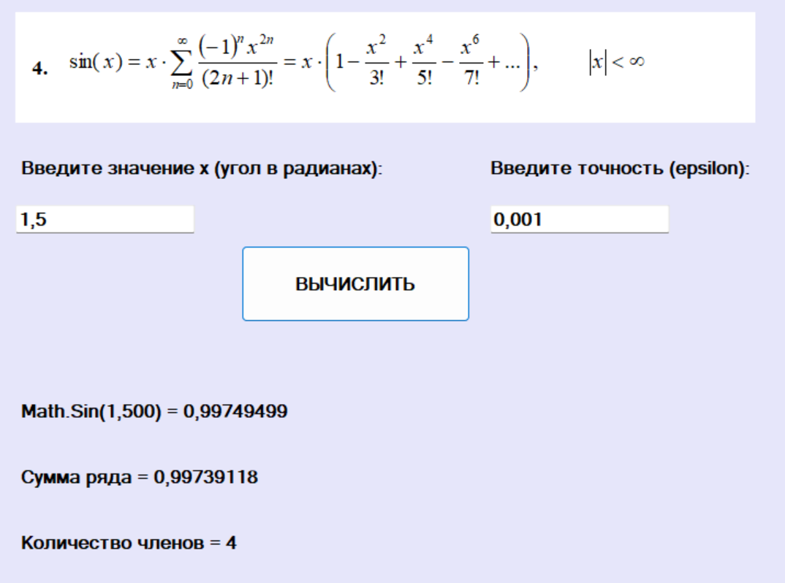
Рис. 2

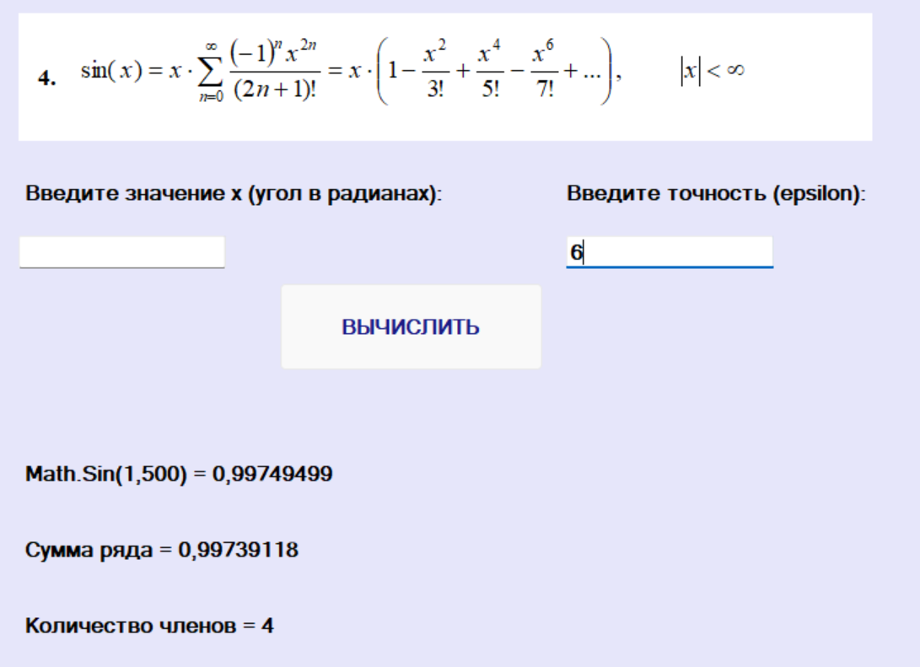
Рис. 3

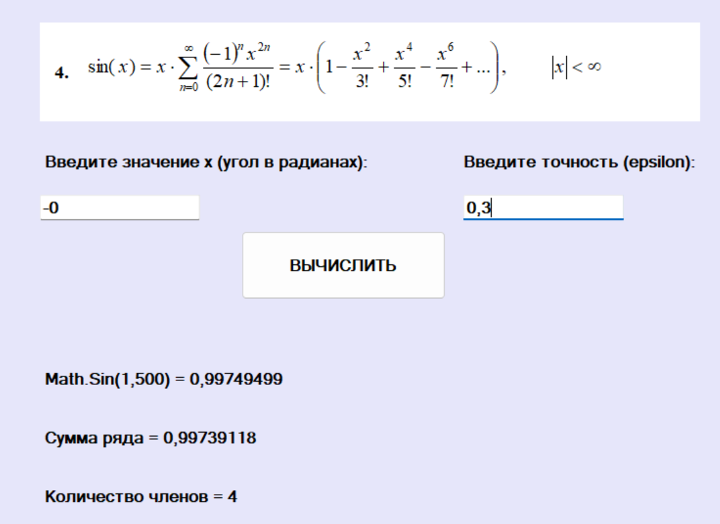
Рис. 4
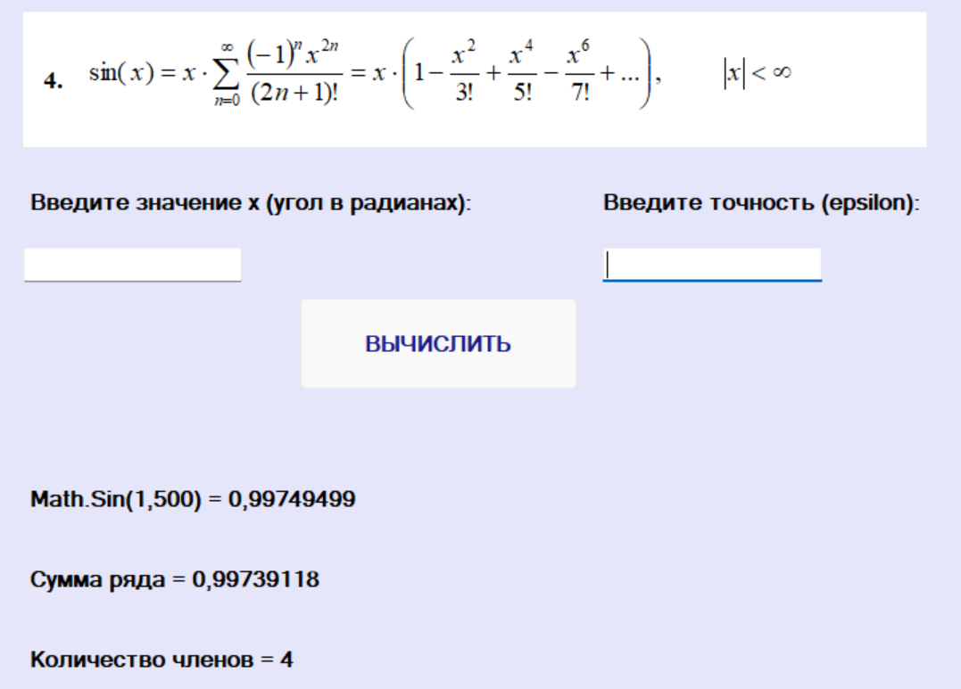
Рис. 5
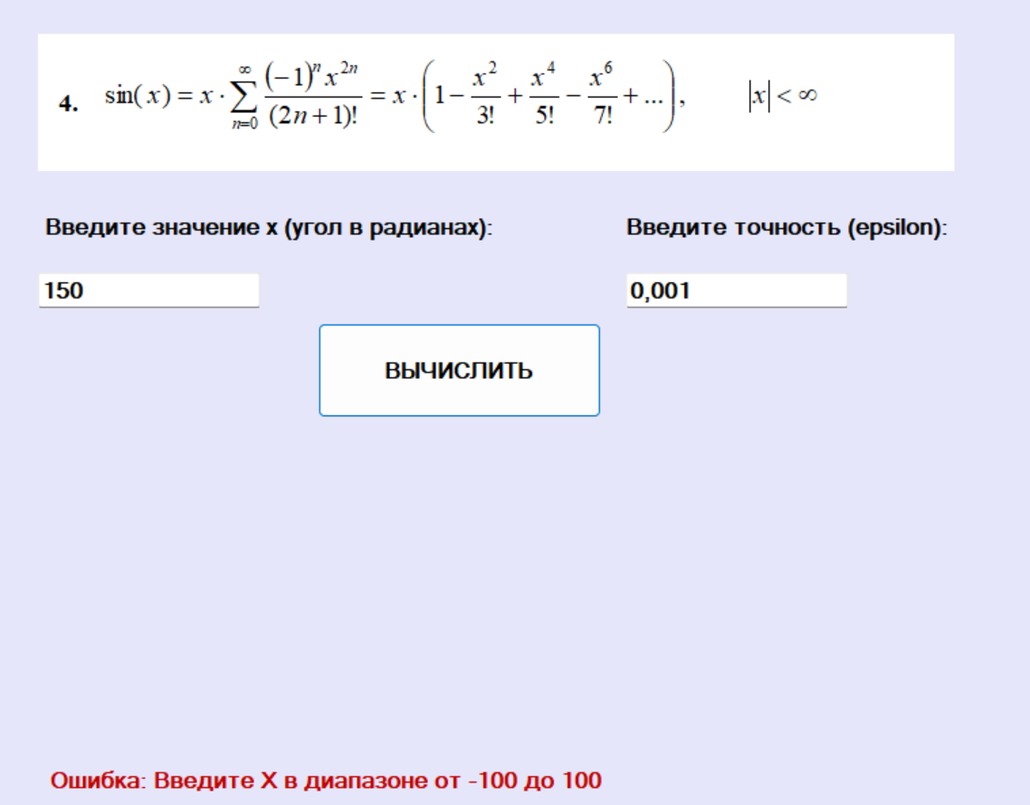
Рис. 6

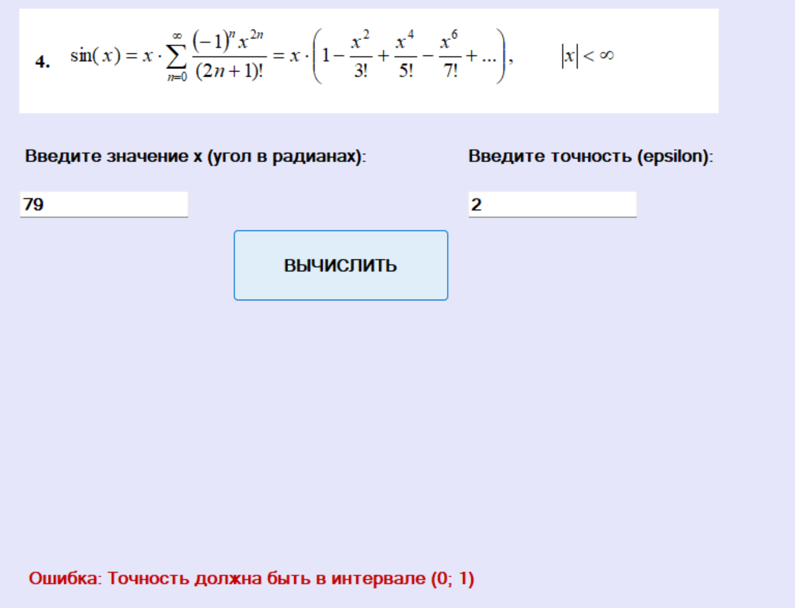
Рис. 7

Задание 3. Работа с отладчиком

Выполнение задания 3 представлено на рисунках 3.1.1-3.2.3

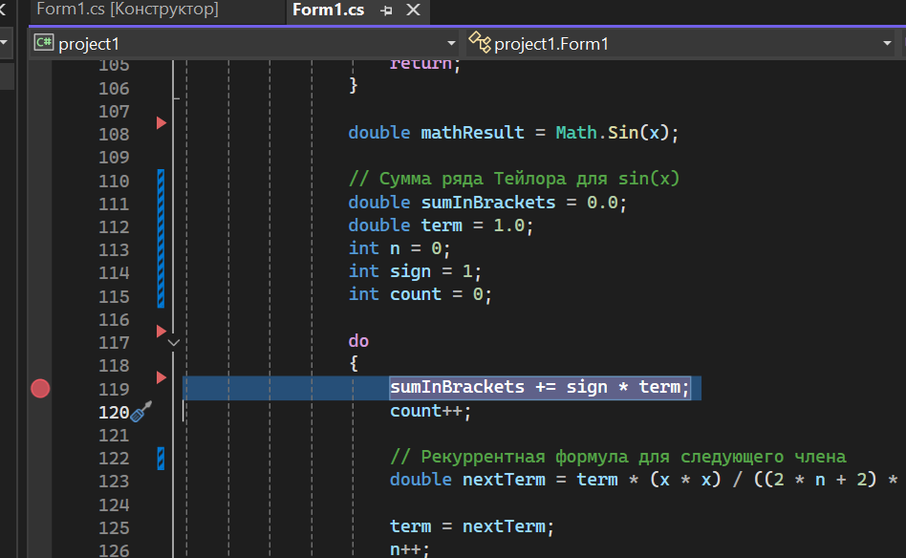
Рис. 8 - ставим точку останова в месте, где начинаются вычисления
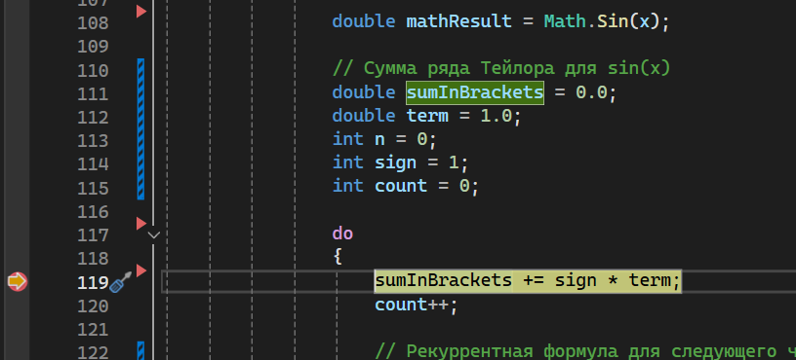
Рис. 9 - точка останова работает
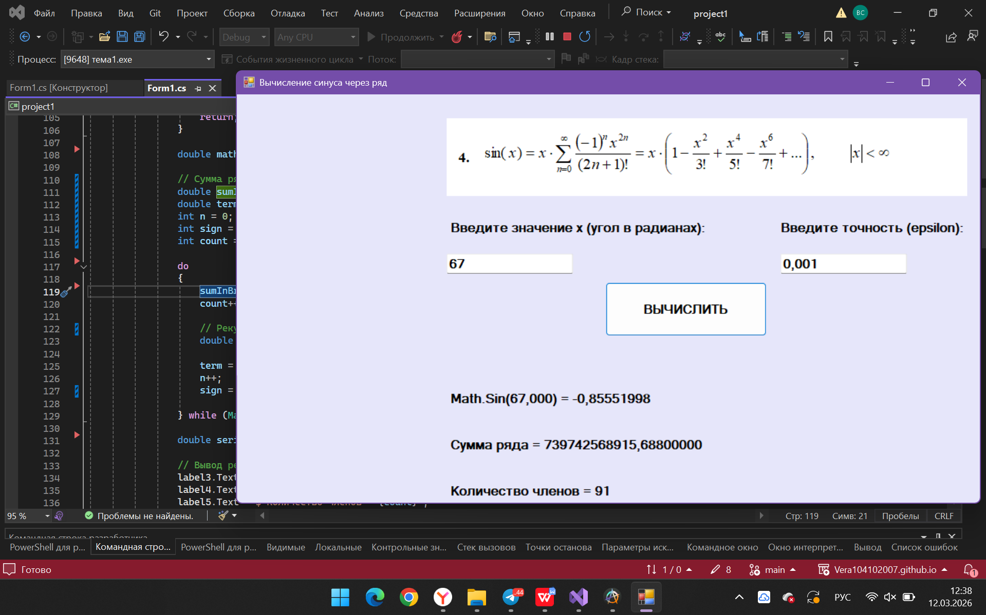
Рис. 10 - работа с отладчиком

